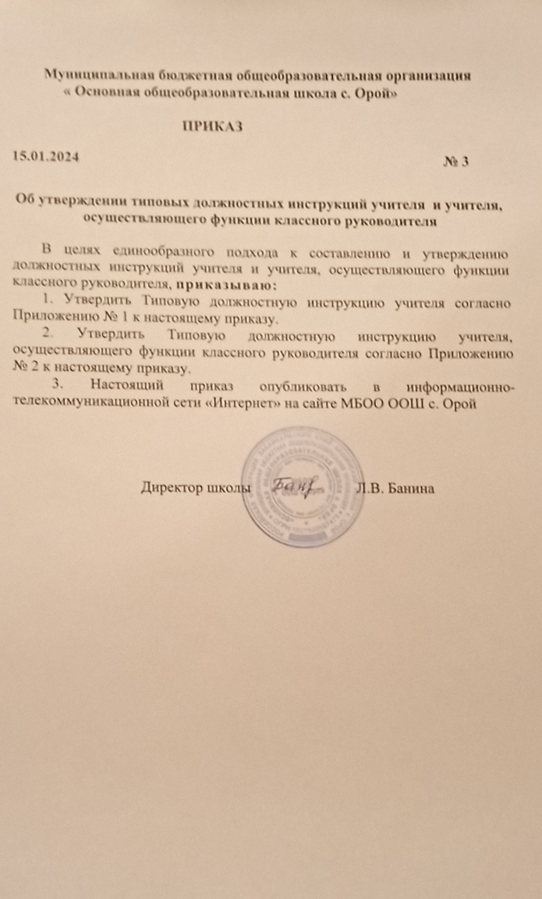

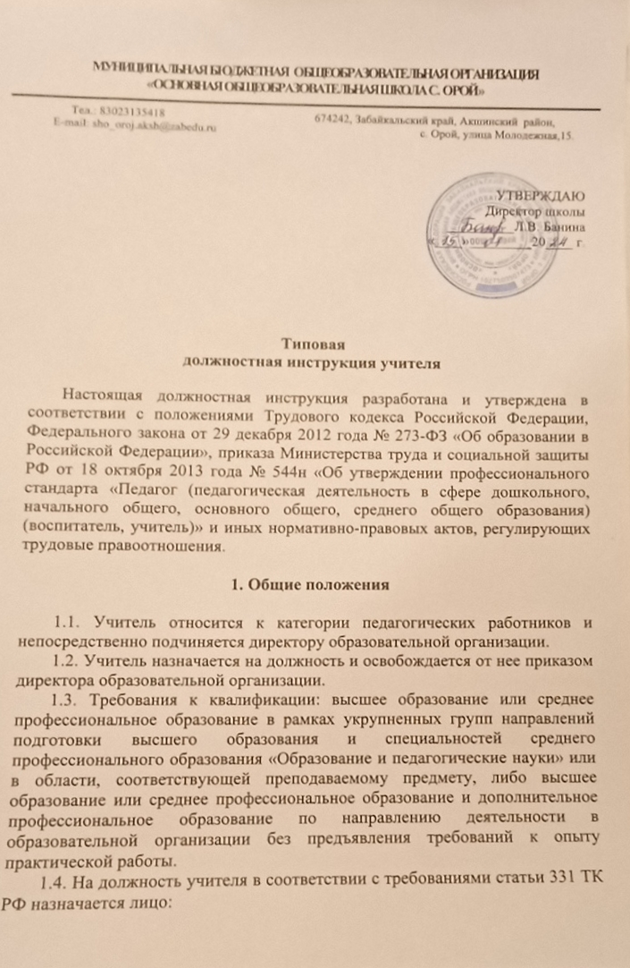

- не лишенное права заниматься педагогической деятельностью в соответствии с вступившим в законную силу приговором суда;

- не имеющее или не имевшее судимости, не подвергавшееся уголовному преследованию (за исключением лиц, уголовное преследование в отношении которых прекращено по реабилитирующим основаниям) за преступления против жизни и здоровья, свободы, чести и достоинства личности (за исключением незаконной госпитализации в медицинскую организацию, оказывающую психиатрическую помощь в стационарных условиях, и клеветы), половой неприкосновенности и половой свободы личности, против семьи и несовершеннолетних, здоровья населения и общественной нравственности, основ конституционного строя и безопасности государства, мира и безопасности человечества, а также против общественной безопасности. Лица, имевшие судимость за совершение преступлений небольшой тяжести и преступлений средней тяжести против жизни и здоровья, свободы, чести и достоинства личности (за исключением незаконной госпитализации в медицинскую организацию, оказывающую психиатрическую помощь в стационарных условиях, и клеветы), семьи и несовершеннолетних, здоровья населения и общественной нравственности, основ конституционного строя и безопасности государства, мира и безопасности человечества, а также против общественной безопасности, и лица, уголовное преследование в отношении которых по обвинению в совершении этих преступлений прекращено по нереабилитирующим основаниям, могут быть допущены к педагогической деятельности при наличии решения комиссии по делам несовершеннолетних и защите их прав, созданной высшим исполнительным органом государственной власти субъекта Российской Федерации, о допуске их к педагогической деятельности;

- не имеющее неснятой или непогашенной судимости за умышленные тяжкие и особо тяжкие преступления;

- не признанное недееспособным в установленном федеральным законом порядке;

- не имеющее заболеваний, предусмотренных перечнем, утверждаемым федеральным органом исполнительной власти, осуществляющим функции по выработке государственной политики и нормативно-правовому регулированию в области здравоохранения.

1.5. Учитель должен знать:

- преподаваемый предмет в пределах требований федеральных государственных образовательных стандартов и основной общеобразовательной программы, его истории и места в мировой культуре и науке;

- историю, теорию, закономерности и принципы построения и функционирования образовательных систем, роль и место образования в жизни личности и общества;

- основные закономерности возрастного развития, стадии и кризисы развития, социализацию личности, индикаторы индивидуальных особенностей траекторий жизни, их возможные девиации, а также основы их психодиагностики;

- основы психодидактики, поликультурного образования, закономерностей поведения в социальных сетях;

- пути достижения образовательных результатов и способы оценки результатов обучения;

- основы методики преподавания, основные принципы деятельностного подхода, виды и приемы современных педагогических технологий;

- рабочую программу и методику обучения по данному предмету;

- приоритетные направления развития образовательной системы Российской Федерации, законов и иных нормативных правовых актов, регламентирующих образовательную деятельность в Российской Федерации, нормативных документов по вопросам обучения и воспитания детей и молодежи, федеральных государственных образовательных стандартов начального общего, основного общего, среднего общего образования, законодательства о правах ребенка, трудового законодательства;

- нормативные документы по вопросам обучения и воспитания детей и молодежи;

- [Конвенцию](https://login.consultant.ru/link/?req=doc&base=LAW&n=9959) о правах ребенка;

- трудовое законодательство;

- основы законодательства о правах ребенка, законы в сфере образования и федеральные государственные образовательные стандарты общего образования;

- научное представление о результатах образования, путях их достижения и способах оценки;

- основы методики воспитательной работы, основные принципы деятельностного подхода, виды и приемы современных педагогических технологий;

- нормативные правовые, руководящие и инструктивные документы, регулирующие организацию и проведение мероприятий за пределами территории образовательной организации (экскурсий, походов и экспедиций);

- педагогические закономерности организации образовательного процесса;

- законы развития личности и проявления личностных свойств, психологические законы периодизации и кризисов развития;

- теорию и технологии учета возрастных особенностей, обучающихся;

- закономерности формирования детско-взрослых сообществ, их социально-психологические особенности и закономерности развития детских и подростковых сообществ;

- основные закономерности семейных отношений, позволяющие эффективно работать с родительской общественностью;

- основы психодиагностики и основные признаки отклонения в развитии детей;

- социально-психологические особенности и закономерности развития детско-взрослых сообществ.

1.6. Учителю запрещается:

- оказывать платные образовательные услуги обучающимся в данной организации, если это приводит к конфликту интересов учителя;

- использовать образовательную деятельность для политической агитации, принуждения обучающихся к принятию политических, религиозных или иных убеждений либо отказу от них, для разжигания социальной, расовой, национальной или религиозной розни, для агитации, пропагандирующей исключительность, превосходство либо неполноценность граждан по признаку социальной, расовой, национальной, религиозной или языковой принадлежности, их отношения к религии, в том числе посредством сообщения обучающимся недостоверных сведений об исторических, о национальных, религиозных и культурных традициях народов, а также для побуждения обучающихся к действиям, противоречащим [Конституции](https://login.consultant.ru/link/?req=doc&base=LAW&n=2875) Российской Федерации.

2. Должностные обязанности

На учителя возлагаются следующие должностные обязанности:

2.1. Разработка и реализация программ учебных дисциплин в рамках основной общеобразовательной программы.

2.2. Осуществление профессиональной деятельности в соответствии с требованиями федеральных государственных образовательных стандартов начального общего, основного общего, среднего общего образования.

2.3. Участие в разработке и реализации программы развития образовательной организации в целях создания безопасной и комфортной образовательной среды.

2.4. Планирование и проведение учебных занятий.

2.5. Систематический анализ эффективности учебных занятий и подходов к обучению.

2.6. Организация, осуществление контроля и оценки учебных достижений, текущих и итоговых результатов освоения основной образовательной программы обучающимися.

2.7. Формирование универсальных учебных действий.

2.8. Формирование навыков, связанных с информационно-коммуникационными технологиями (далее - ИКТ).

2.9. Формирование мотивации к обучению.

2.10. Объективная оценка знаний обучающихся на основе тестирования и других методов контроля в соответствии с реальными учебными возможностями детей.

2.11. Регулирование поведения обучающихся для обеспечения безопасной образовательной среды.

2.12. Реализация современных, в том числе интерактивных, форм и методов воспитательной работы, используя их как на занятии, так и во внеурочной деятельности.

2.13. Постановка воспитательных целей, способствующих развитию обучающихся, независимо от их способностей и характера.

2.14. Определение и принятие четких правил поведения обучающимися в соответствии с уставом образовательной организации и правилами внутреннего распорядка образовательной организации.

2.15. Проектирование и реализация воспитательных программ.

2.16. Реализация воспитательных возможностей различных видов деятельности ребенка (учебной, игровой, трудовой, спортивной, художественной и т.д.).

2.17. Проектирование ситуаций и событий, развивающих эмоционально-ценностную сферу ребенка (культуру переживаний и ценностные ориентации ребенка).

2.18. Помощь и поддержка в организации деятельности ученических органов самоуправления.

2.19. Создание, поддержание уклада, атмосферы и традиций жизни образовательной организации.

2.20. Развитие у обучающихся познавательной активности, самостоятельности, инициативы, творческих способностей, формирование гражданской позиции, способности к труду и жизни в условиях современного мира, формирование у обучающихся культуры здорового и безопасного образа жизни.

2.21. Организация и проведение мероприятий, направленных на формирование у обучающихся общероссийской гражданской идентичности и неприятие идеологии терроризма;

2.22. Использование конструктивных воспитательных усилий родителей (законных представителей) обучающихся, помощь семье в решении вопросов воспитания ребенка.

2.23. Выявление в ходе наблюдения поведенческих и личностных проблем обучающихся, связанных с особенностями их развития.

2.24. Оценка параметров и проектирование психологически безопасной и комфортной образовательной среды, разработка программ профилактики различных форм насилия в школе.

2.25. Применение инструментария и методов диагностики и оценки показателей уровня и динамики развития ребенка.

2.26. Освоение и применение психолого-педагогических технологий (в том числе инклюзивных), необходимых для адресной работы с различными контингентами учащихся: одаренные дети, социально уязвимые дети, дети, попавшие в трудные жизненные ситуации, дети-мигранты, дети-сироты, дети с особыми образовательными потребностями (аутисты, дети с синдромом дефицита внимания и гиперактивностью и др.), дети с ограниченными возможностями здоровья, дети с девиациями поведения, дети с зависимостью.

2.27. Оказание адресной помощи обучающимся.

2.28. Взаимодействие с другими специалистами в рамках психолого-медико-педагогического консилиума.

2.29. Разработка (совместно с другими специалистами) и реализация совместно с родителями (законными представителями) программ индивидуального развития ребенка.

2.30. Освоение и адекватное применение специальных технологий и методов, позволяющих проводить коррекционно-развивающую работу.

2.31. Развитие у обучающихся познавательной активности, самостоятельности, инициативы, творческих способностей, формирование гражданской позиции, способности к труду и жизни в условиях современного мира, формирование у обучающихся культуры здорового и безопасного образа жизни.

2.32. Формирование и реализация программ развития универсальных учебных действий, образцов и ценностей социального поведения, навыков поведения в мире виртуальной реальности и социальных сетях, формирование толерантности и позитивных образцов поликультурного общения.

2.33. Формирование системы регуляции поведения и деятельности обучающихся.

2.34. Подготовка исчерпывающего перечня документации при реализации основных общеобразовательных программ:

- рабочей программы учебного предмета, учебного курса (в том числе внеурочной деятельности), учебного модуля;

- журнала учета успеваемости;

- журнала внеурочной деятельности (для педагогических работников, осуществляющих внеурочную деятельность);

- характеристики на обучающегося (по запросу).

3. Права

Учитель имеет право:

3.1. На все предусмотренные законодательством Российской Федерации социальные гарантии, в том числе:

- на сокращенную продолжительность рабочего времени;

- на дополнительное профессиональное образование по профилю педагогической деятельности не реже чем один раз в три года;

- на ежегодный основной удлиненный оплачиваемый отпуск, продолжительность которого определяется Правительством Российской Федерации;

- на длительный отпуск сроком до одного года не реже чем через каждые десять лет непрерывной педагогической работы;

- на досрочное назначение страховой пенсии по старости;

- на предоставление вне очереди жилого помещения по договору социального найма (если работник состоит на учете в качестве нуждающегося в жилом помещении);

- на предоставление жилого помещения специализированного жилищного фонда;

- на оплату дополнительных расходов на медицинскую, социальную и профессиональную реабилитацию в случаях повреждения здоровья вследствие несчастного случая на производстве либо получения профессионального заболевания.

3.2. Требовать от руководства образовательной организации оказания содействия в исполнении своих профессиональных обязанностей и осуществлении прав.

3.3. Требовать от руководства создания условий для выполнения профессиональных обязанностей, в том числе предоставления необходимого оборудования, инвентаря, рабочего места, соответствующего санитарно-гигиеническим правилам и нормам.

3.4. Знакомиться с проектами решений руководства образовательной организации, касающимися его деятельности.

3.5. Повышать свою профессиональную квалификацию.

4. Ответственность

Учитель несет ответственность:

4.1. За неисполнение, ненадлежащее исполнение обязанностей, предусмотренных настоящей инструкцией, - в пределах, определенных трудовым законодательством Российской Федерации.

4.2. За совершенные в процессе осуществления своей деятельности правонарушения - в пределах, определенных действующим административным, уголовным и гражданским законодательством Российской Федерации.

4.3. За причинение материального ущерба работодателю - в пределах, определенных действующим трудовым и гражданским законодательством Российской Федерации.

_________________________

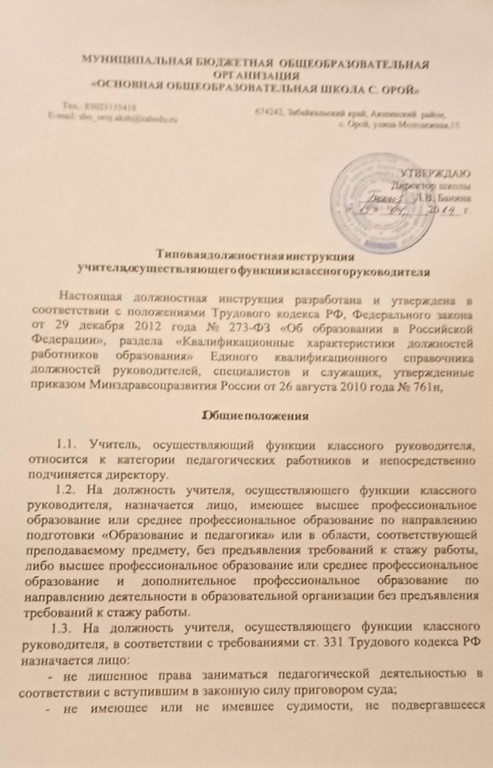

уголовному преследованию (за исключением лиц, уголовное преследование в отношении которых прекращено по реабилитирующим основаниям) за преступления против жизни и здоровья, свободы, чести и достоинства личности (за исключением незаконной госпитализации в медицинскую организацию, оказывающую психиатрическую помощь в стационарных условиях, и клеветы), половой неприкосновенности и половой свободы личности, против семьи и несовершеннолетних, здоровья населения и общественной нравственности, основ конституционного строя и безопасности государства, мира и безопасности человечества, а также против общественной безопасности. Лица, имевшие судимость за совершение преступлений небольшой тяжести и преступлений средней тяжести против жизни и здоровья, свободы, чести и достоинства личности (за исключением незаконной госпитализации в медицинскую организацию, оказывающую психиатрическую помощь в стационарных условиях, и клеветы), семьи и несовершеннолетних, здоровья населения и общественной нравственности, основ конституционного строя и безопасности государства, мира и безопасности человечества, а также против общественной безопасности, и лица, уголовное преследование в отношении которых по обвинению в совершении этих преступлений прекращено по нереабилитирующим основаниям, могут быть допущены к педагогической деятельности при наличии решения комиссии по делам несовершеннолетних и защите их прав, созданной высшим исполнительным органом государственной власти субъекта Российской Федерации, о допуске их к педагогической деятельности;

- не имеющее неснятой или непогашенной судимости за умышленные тяжкие и особо тяжкие преступления;

- не признанное недееспособным в установленном федеральным законом порядке;

- не имеющее заболеваний, предусмотренных перечнем, утверждаемым федеральным органом исполнительной власти, осуществляющим функции по выработке государственной политики и нормативно-правовому регулированию в области здравоохранения.

1.4. Учитель, осуществляющий функции классного руководителя, должен знать:

- приоритетные направления развития образовательной системы Российской Федерации;

- законы и иные нормативные правовые акты, регламентирующие образовательную деятельность;

- [Конвенцию](https://login.consultant.ru/link/?req=doc&base=LAW&n=430621&dst=101867) о правах ребенка;

- основы общетеоретических дисциплин в объеме, необходимом для решения педагогических, научно-методических и организационно-управленческих задач;

- педагогику, психологию, возрастную физиологию;

- школьную гигиену;

- методику преподавания предмета;

- программы и учебники по преподаваемому предмету;

- методику воспитательной работы;

- требования к оснащению и оборудованию учебных кабинетов и подсобных помещений к ним;

- средства обучения и их дидактические возможности;

- основы научной организации труда;

- нормативные документы по вопросам обучения и воспитания детей и молодежи;

- теорию и методы управления образовательными системами;

- современные педагогические технологии продуктивного, дифференцированного обучения, реализации компетентностного подхода, развивающего обучения;

- методы убеждения, аргументации своей позиции, установления контактов с обучающимися разного возраста, их родителями (законными представителями), коллегами по работе;

- технологии диагностики причин конфликтных ситуаций, их профилактики и разрешения;

- основы экологии, экономики, социологии;

- трудовое законодательство;

- основы работы с текстовыми редакторами, электронными таблицами, электронной почтой и браузерами, мультимедийным оборудованием;

- правила внутреннего трудового распорядка образовательной организации;

- правила по охране труда и пожарной безопасности;

- основы общей психологии, педагогической психологии, общей педагогики, физиологии детей и подростков;

- методы и навыки коммуникативного общения с обучающимися, социального психотренинга;

- особенности воспитательной системы.

1.5. Учителю, осуществляющему функции классного руководителя, запрещается:

- оказывать платные образовательные услуги обучающимся в данной организации, если это приводит к конфликту интересов учителя, осуществляющего функции классного руководителя;

- использовать образовательную деятельность для политической агитации, принуждения обучающихся к принятию политических, религиозных или иных убеждений либо отказу от них, для разжигания социальной, расовой, национальной или религиозной розни, для агитации, пропагандирующей исключительность, превосходство либо неполноценность граждан по признаку социальной, расовой, национальной, религиозной или языковой принадлежности, их отношения к религии, в том числе посредством сообщения обучающимся недостоверных сведений об исторических, о национальных, религиозных и культурных традициях народов, а также для побуждения обучающихся к действиям, противоречащим [Конституции](https://login.consultant.ru/link/?req=doc&base=LAW&n=2875) Российской Федерации.

1.6. Учитель, осуществляющий функции классного руководителя, назначается на должность и освобождается от нее приказом директора.

1.7. Задачи деятельности учителя, осуществляющего функции классного руководителя:

- формирование и развитие коллектива класса;

- создание благоприятных психолого-педагогических условий для развития личности, самоутверждения каждого обучающегося, сохранения неповторимости и раскрытия его потенциальных способностей;

- формирование здорового образа жизни;

- организация системы отношений через разнообразные формы воспитывающей деятельности коллектива класса;

- защита прав и интересов обучающихся;

- организация системной работы с обучающимися в классе;

- гуманизация отношений между обучающимися, между обучающимися и педагогическими работниками;

- формирование у обучающихся нравственных смыслов и духовных ориентиров;

- организация социально значимой, творческой деятельности обучающихся.

2. Должностные обязанности

На учителя, осуществляющего функции классного руководителя, возлагаются следующие должностные обязанности:

2.1. Осуществление обучения и воспитания обучающихся с учетом их психолого-физиологических особенностей и специфики преподаваемого предмета, способствование формированию общей культуры личности, социализации, осознанного выбора и освоения образовательных программ, используя разнообразные формы, приемы, методы и средства обучения, в том числе по индивидуальным учебным планам, ускоренным курсам в рамках федеральных государственных образовательных стандартов, современные образовательные технологии, включая информационные, а также цифровые образовательные ресурсы.

2.2. Обоснованный выбор программ и учебно-методического обеспечения, включая цифровые образовательные ресурсы.

2.3. Проведение учебных занятий, опираясь на достижения в области педагогической и психологической наук, возрастной психологии и школьной гигиены, а также современных информационных технологий и методик обучения.

2.4. Планирование и осуществление учебного процесса в соответствии с образовательной программой образовательного учреждения, разработка рабочей программы по предмету, курсу на основе примерных основных общеобразовательных программ и обеспечение ее выполнения, организуя и поддерживая разнообразные виды деятельности обучающихся, ориентируясь на личность обучающегося, развитие его мотивации, познавательных интересов, способностей, организация самостоятельной деятельности обучающихся, в том числе исследовательской, реализация проблемного обучения, осуществление связи обучения по предмету (курсу, программе) с практикой, обсуждение с обучающимися актуальных событий современности.

2.5. Обеспечение достижения и подтверждения обучающимися уровней образования (образовательных цензов).

2.6. Оценка эффективности и результатов обучения обучающихся по предмету (курсу, программе), учитывая освоение знаний, овладение умениями, развитие опыта творческой деятельности, познавательного интереса обучающихся, используя компьютерные технологии, в т.ч. текстовые редакторы и электронные таблицы в своей деятельности.

2.7. Соблюдение прав и свобод обучающихся, поддержание учебной дисциплины, режима посещения занятий, уважая человеческое достоинство, честь и репутацию обучающихся.

2.8. Осуществление контрольно-оценочной деятельности в образовательном процессе с использованием современных способов оценивания в условиях информационно-коммуникационных технологий (ведение электронных форм документации, в том числе электронного журнала и дневников обучающихся).

2.9. Внесение предложений по совершенствованию образовательного процесса в образовательном учреждении.

2.10. Участие в деятельности педагогического и иных советов образовательного учреждения, а также в деятельности методических объединений и других формах методической работы.

2.11. Обеспечение охраны жизни и здоровья обучающихся во время образовательного процесса.

2.12. Осуществление связи с родителями (законными представителями).

2.13. Выполнение правил по охране труда и пожарной безопасности.

2.14. Организация и проведение мероприятий, направленных на формирование у обучающихся общероссийской гражданской идентичности и неприятие идеологии терроризма.

2.15. Подготовка исчерпывающего перечня документации при реализации основных общеобразовательных программ:

- рабочей программы учебного предмета, учебного курса (в том числе внеурочной деятельности), учебного модуля;

- журнала учета успеваемости;

- журнала внеурочной деятельности (для педагогических работников, осуществляющих внеурочную деятельность);

- плана воспитательной работы;

- характеристики на обучающегося (по запросу).

3. Функции классного руководителя

3.1. Организационно-координирующие:

- обеспечение связи общеобразовательного учреждения с семьей;

- установление контактов с родителями (законными представителями) обучающихся, оказание им помощи в воспитании обучающихся (лично, через психолога, социального педагога, педагога дополнительного образования);

- проведение консультаций, бесед с родителями (законными представителями) обучающихся;

- взаимодействие с педагогическими работниками, а также учебно-вспомогательным персоналом общеобразовательного учреждения;

- организация в классе образовательного процесса, оптимального для развития положительного потенциала личности обучающихся в рамках деятельности общешкольного коллектива;

- организация воспитательной работы с обучающимися через проведение «малых педсоветов», педагогических консилиумов, тематических и других мероприятий;

- стимулирование и учет разнообразной деятельности обучающихся, в том числе в системе дополнительного образования детей;

- взаимодействие с каждым обучающимся и коллективом класса в целом.

3.2. Коммуникативные:

- регулирование межличностных отношений между обучающимися;

- установление взаимодействия между педагогическими работниками и обучающимися;

- содействие общему благоприятному психологическому климату в коллективе класса;

- оказание помощи обучающимся в формировании коммуникативных качеств.

3.3. Аналитико-прогностические:

- изучение индивидуальных особенностей обучающихся и динамики их развития;

- определение состояния и перспектив развития коллектива класса.

3.4. Контрольные:

- контроль за успеваемостью каждого обучающегося;

- контроль за посещаемостью учебных занятий обучающимися.

4. Права

Учитель, осуществляющий функции классного руководителя, имеет право:

4.1. На все предусмотренные законодательством Российской Федерации социальные гарантии, в том числе:

- на сокращенную продолжительность рабочего времени;

- на дополнительное профессиональное образование по профилю педагогической деятельности не реже чем один раз в три года;

- на ежегодный основной удлиненный оплачиваемый отпуск, продолжительность которого определяется Правительством Российской Федерации;

- на длительный отпуск сроком до одного года не реже чем через каждые десять лет непрерывной педагогической работы;

- на досрочное назначение страховой пенсии по старости;

- на вознаграждение за выполнение функций классного руководителя;

- на оплату дополнительных расходов на медицинскую, социальную и профессиональную реабилитацию в случаях повреждения здоровья вследствие несчастного случая на производстве и получения профессионального заболевания.

4.2. Знакомиться с проектами решений руководства, касающимися его деятельности.

4.3. По вопросам, находящимся в его компетенции, вносить на рассмотрение руководства предложения по улучшению деятельности организации и совершенствованию методов работы, а также варианты устранения имеющихся в деятельности организации недостатков.

4.4. Запрашивать лично или по поручению руководства от структурных подразделений и специалистов информацию и документы, необходимые для выполнения своих должностных обязанностей.

4.5. Привлекать специалистов к решению задач, возложенных на него с разрешения руководства.

4.6. Требовать создания условий для выполнения профессиональных обязанностей, в том числе предоставления необходимого оборудования, инвентаря, рабочего места, соответствующего санитарно-гигиеническим правилам и нормам и т.д.

4.7. Присутствовать на любых уроках и мероприятиях, проводимых учителями-предметниками в классе.

4.8. Поощрять обучающихся в порядке, установленном организационными документами общеобразовательной организации.

4.9. Сотрудничать со специалистами социальных служб, медицинских организаций, инспекций по делам несовершеннолетних.

5. Ответственность

Учитель, осуществляющий функции классного руководителя, несет ответственность:

5.1. За нарушение Устава общеобразовательной организации.

5.2. За применение, в том числе однократное, методов воспитания, связанных с физическим и (или) психическим насилием над личностью обучающегося.

5.3. За ненадлежащее исполнение или неисполнение своих должностных обязанностей, предусмотренных настоящей должностной инструкцией, - в пределах, определенных трудовым законодательством Российской Федерации.

5.4. За правонарушения, совершенные в процессе осуществления своей деятельности, - в пределах, определенных административным, уголовным и гражданским законодательством Российской Федерации.

5.5. За причинение материального ущерба - в пределах, определенных трудовым и гражданским законодательством Российской Федерации.

__________________________